人教版（2019）选择性必修3
3.3.2醛类、酮
作业设计
1．下列说法错误的是
A．甲醛是一种有特殊刺激性气味的无色气体，是新装修家庭中的主要污染物
B．福尔马林是甲醛的水溶液，具有杀菌、防腐性，可用于保鲜鱼肉等食品
C．苯甲醛属于芳香醛，是制造染料、香料及药物的重要原料
D．丙酮是一种重要的有机溶剂和化工原料。例如，钢瓶贮存乙炔时，常用丙酮作为溶
剂溶解乙炔
2. 自然界中的许多植物中含有醛，如桂皮含肉桂醛（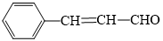），下列
说法错误的是
A．肉桂醛和苯甲醛互为同系物
B．肉桂醛能发生加成反应和加聚反应
C．1 mol肉桂醛分子在一定条件下最多与5 mol H₂加成
D．可用新制氢氧化铜检验肉桂醛分子中的含氧官能团
3．香料茉莉酮是一种人工合成的有机化合物，结构简式为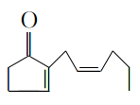。下列关于茉莉酮的说法正确的是
A．1 mol该有机物与H₂充分反应，最多消耗2 mol H₂
B．该有机物的分子式为C₁₁H₁₆O
C．该有机物属于不饱和酮类物质，能发生银镜反应
D．该有机物能发生还原反应，但不能发生氧化反应
4．把有机物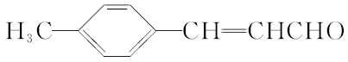氧化为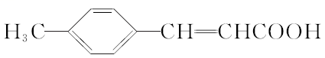，所用氧化剂最合理的是
A．O₂ B．酸性KMnO₄溶液 C．溴水 D．银氨溶液
5．下列说法中正确的是
A．对甲基苯甲醛（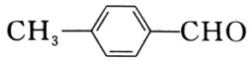）可使酸性KMnO₄溶液褪色，说明它含有醛基
B．在加热和有催化剂的条件下，醇都能被空气中的O₂所氧化，生成对应的醛
C．将1-丙醇与氧气的混合气体通过赤热的铜，发生反应生成丙醛
D．1 mol任何一元醛与足量银氨溶液发生反应时，最多可以得到 2 mol Ag

